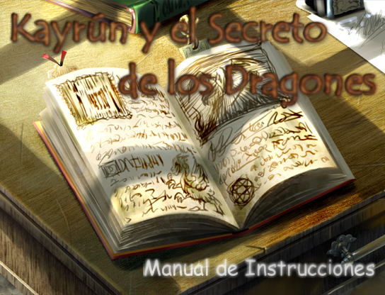
DEMO 1.0

Este manual sólo contiene información
de la Demo y no de todo el juego.

SINOPSIS

Kayrún es la gran región del mundo en el que vives, normalmente es tranquila y no abundan los problemas, pero en tu viaje te darás cuenta que no todo es como lo cuentan.
Tú eres un/a valiente aventurero/a que desde pequeño/a has soñado con salir de Rÿe, el pueblo en el que naciste y vives.
Tu padre se fue de casa cuando tu tan sólo tenías 5 años de aventuras y ahora es tu turno de salir a conocer mundo.
Al principio todo irá más o menos bien, pero a medida que tu viaje se alarga empiezan a pasar cosas que jamás te hubieras imaginado que vivirías. Para enfrentar a todos estos problemas y enemigos deberás conseguir un grupo, un buen equipo y mucha sed de aventuras.
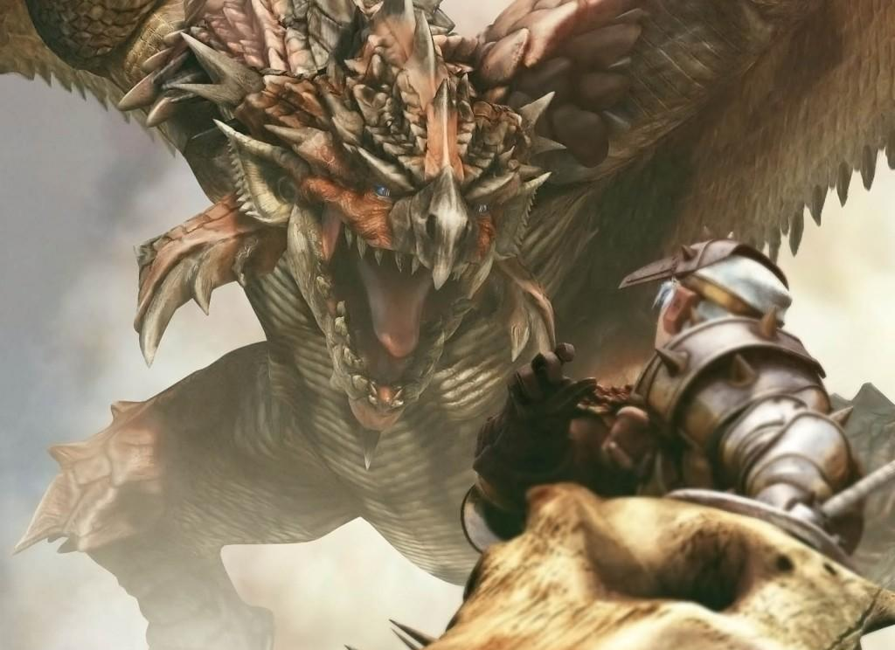
CONTROLES

Tecla de interacción: Z / Espacio / Enter

Cancelar acciones / Abrir menú: X / Escape / Núm 0

Moverse: Teclas de dirección

Esprintar (Correr): Mantener Shift pulsado

Quitar / poner pantalla completa: Alt+Enter

Ocultar / Mostrar reloj: W
Personajes

En tu aventura te encontrarás con mucha gente, y algunos de estos personajes te acompañarán en tu historia.
Otros, en cambio, jugarán en tu contra.

ALIADOS


Isabelle
Isabelle es un año más joven que tú y sois amigos desde la infancia. Isabelle, al igual que tú, quiere conocer mundo y por ello te acompañará en tu viaje. Desde siempre le ha apasionado la magia.


Madre
La típica madre que tanto te aprecia y se preocupa por ti.
Cuando lleves un tiempo fuera de Rÿe ella te restaurará toda la vida y maná gratuitamente si vas a visitarla.


Markus
Un tipo misterioso e intrigante. Lo conocerás en la Cueva Abyssont y te ayudará a salir de ella. Él te entrega una llave misteriosa que pasado un tiempo sabrás para que sirve (no implementado en la Demo 1.0).

ENEMIGOS

“El dragomaníaco”

Es un hombre buscado por toda la región de Kayrún, se dice que tiene el poder de controlar seres mitológicos, pero pocos se lo creen. Se le acusa de múltiples asesinatos y destrucciones de aldeas. Su nombre aparece por primera vez en un cartel de Abyss.
cASINO

En algunos pueblos te encontrarás con casinos, en los que podrás pasar un rato divertido jugando en sus juegos de habilidad, estrategia, azar...
Jugando a estos juegos ganarás Cheris (la moneda del casino), con los que podrás obtener objetos, armas o armaduras.

En los casinos puedes encontrar los siguientes juegos:

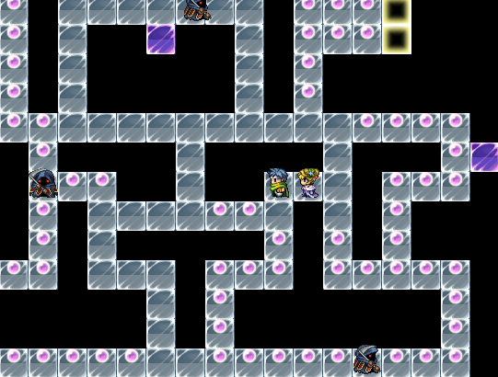
Pacman
En este juego deberás coger todas las canicas de la pantalla a la vez que esquivas a los fantasmas que rondan por ahí, ya que si te tocan... ¡perderás!

El juego de la Mina
En este juego deberás entrar en una mina y avanzar hasta el final, moviendo y esquivando piedras. En el recorrido de la mina, pasando por un tramo más complicado que los demás, podrás encontrar un cofre que te dará una poción y 1 Cheri.
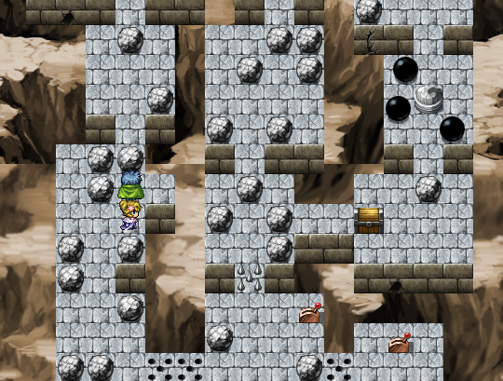
Juegos de Azar
En un casino no pueden faltar los juegos de Azar, así que en estos también los encontrarás. Un ejemplo de esto es el juego de los tickets fortuna, que pagando 35$ puedes ganar objetos, dinero o Cheris si aciertas el ticket correcto entre 4 iguales.
Erupción Volcánica
Ha estallado una erupción volcánica mientras estabas de visita al volcán, será mejor que huyas lo más rápido posible de allí, ¡esquivando las cenizas volcánicas y vigilando no caer a la lava!

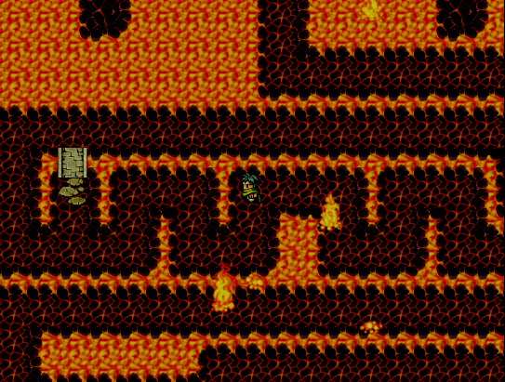
consejos

► Luchar contra monstruos te fortalecerá para futuras batallas más complicadas. Evitar los monstruos no siempre es bueno.

► Ir bien equipado mejorará tus características y hará tus batallas más amenas.
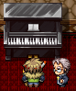
► En el bar de Rÿe puedes tocar el piano sentándote en la silla. Puede que haya alguien en el bar al que le guste como tocas y te de algo de dinero...

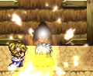
► Si compras un pico de minero te será de mucha utilidad. Con él puedes minar en agujeros y minas y encontrar dinero y valiosos objetos. Si quieres comprar uno la mejor opción es comprárselo al alcalde de Abyss por la mitad de precio que en las tiendas.

► Puedes interactuar con la mayoría de objetos (estanterías, cofres, cajas...), algunos de estos te pueden dar cosas interesantes.
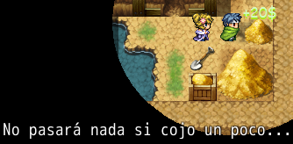

► Al igual que con los objetos puedes interactuar con todas las personas que te encuentres. Algunas de estas personas a veces te regalarán o te ofrecerán objetos, te darán dinero, te darán consejos, misiones, etc... ¡Habla con todos!

► Si tu grupo está con poca vida, maná, envenenados... puedes curarlos a todos visitando una posada o a tu madre.

